# Huawei invertirá USD $100 millones en ecosistema de empresas emergentes

**de Asia del Pacífico durante 3 años**

**[SINGAPUR/HONG KONG, 5 de agosto de 2021]** Huawei anunció su plan de invertir USD $100 millones en apoyo a empresas emergentes en la inauguración de la Cumbre de Fundadores de Spark de HUAWEI CLOUD, que tuvo lugar simultáneamente en Singapur y Hong Kong.

Huawei dijo que la inversión se destinaría a su Programa Spark en la región de Asia del Pacífico, que tiene como objetivo construir un ecosistema de empresas emergentes sostenible para la región durante los próximos tres años. Huawei ha estado ayudando a Singapur, Hong Kong, Malasia y Tailandia a construir sus centros de empresas emergentes.

En la cumbre, Huawei también anunció que este programa centraría sus esfuerzos en desarrollar cuatro centros de empresas emergentes adicionales, en Indonesia, Filipinas, Sri Lanka y Vietnam, con el objetivo general de reclutar un total de 1,000 empresas emergentes en el acelerador Spark, programar y dar forma a 100 de las mismas para que se transformen en empresas consolidadas.

También en esta cumbre, Huawei lanzó su Programa de Colaboración e Innovación Conjunta Nube-más-Nube, para aumentar incluso más su apoyo a las empresas emergentes en todo el mundo. Huawei dedicará esfuerzos continuos y aprovechará su cartera comercial completa en el espacio de colaboración Nube-más-Nube para fomentar la innovación tecnológica, los servicios mundiales y locales y los ecosistemas comerciales, para acelerar el crecimiento de las empresas emergentes.

A esta cumbre asistieron representantes de muchas empresas emergentes asiáticas prominentes, representantes del sector académico, representantes de diversas industrias y gobiernos, y los medios de comunicación, así como más de 50 inversionistas de capital de riesgo líderes regionales y más de 300 fundadores de empresas emergentes.

Los discursos y paneles en el evento se centraron en el valor social de este ecosistema de empresas emergentes y cómo éstas pueden promover la innovación tecnológica y de ecosistemas, para contribuir a las comunidades locales e impulsar el desarrollo socioeconómico.

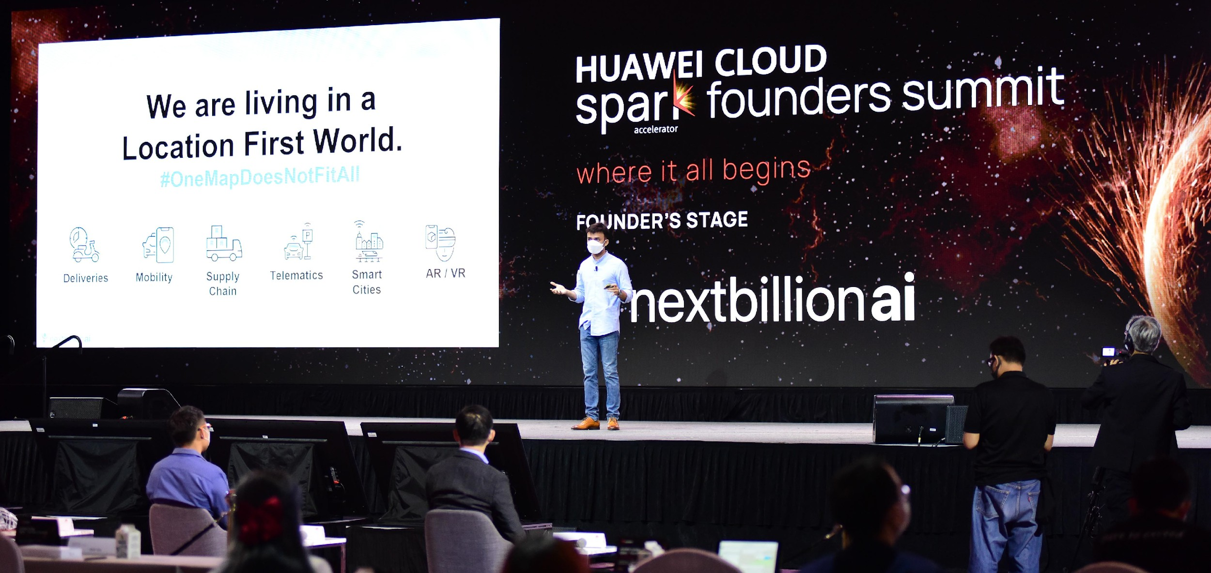

*Cumbre de Fundadores de Spark de HUAWEI CLOUD en Singapur*

Huawei lanzó tres iniciativas adicionales en el marco del Programa Spark de Asia del Pacífico: El Programa Spark Developer, que tiene como objetivo nutrir un ecosistema de desarrolladores impulsado por HUAWEI CLOUD en la región de Asia del Pacífico; el Programa Spark Pitstop, diseñado para incorporar y apoyar a las empresas emergentes en HUAWEI CLOUD para acelerar el desarrollo de productos; y el Programa Spark Innovation (SIP), enfocado en facilitar la innovación empresarial a través del ecosistema de las empresas emergentes de Spark.

La Vicepresidenta Ejecutiva y miembro del Consejo de Administración de Huawei, Catherine Chen, inauguró la cumbre enfatizando la importancia de las empresas emergentes para el avance social y lo que Huawei está haciendo para apoyarlas: "Las empresas emergentes y las pymes son innovadoras, disruptivas y pioneras de nuestro tiempo. Hace 34 años, Huawei era una empresa emergente con solo 5,000 dólares de capital registrado. Recientemente, hemos estado pensando: ¿Cómo podemos aprovechar nuestra experiencia y recursos para ayudar a más empresas emergentes a hacer frente a sus desafíos? Hacerlo les permitiría aprovechar las oportunidades que presenta la transformación digital, lograr el éxito empresarial y desarrollar productos y soluciones más innovadores para el mundo".

Zhang Ping'an, Director Ejecutivo del Grupo Empresarial de Nube de Huawei, señaló: "Desde su lanzamiento en 2017, HUAWEI CLOUD ha sido la nube de más rápido crecimiento en el mundo y ha impulsado el crecimiento de innumerables empresas emergentes. El año pasado, lanzamos el Programa Spark en Asia del Pacífico. A través de este programa, estamos trabajando con gobiernos locales, incubadoras líderes, firmas de capital de riesgo reconocidas y las mejores universidades para construir plataformas de apoyo para las empresas emergentes en muchas regiones. Ahora 40 empresas emergentes están participando en nuestro programa".

Zhang añadió: "A partir de hoy, estamos intensificando nuestro apoyo a las empresas emergentes a través de cuatro nuevas iniciativas, destinadas a la colaboración nube-más-nube, innovación tecnológica continua, servicios mundiales y locales y ecosistemas comerciales de alta calidad. Hoy, lanzamos nuestro Programa de Colaboración e Innovación Conjunta Nube-más-Nube, a través del cual apoyaremos a las empresas emergentes con recursos con un valor de USD $40 millones. La mitad de esa inversión proviene de HUAWEI CLOUD y la otra mitad de Huawei Mobile Services (HMS). En 2021, nuestro plan es apoyar a 200 empresas emergentes en el ecosistema de HMS y compartir nuestra red de recursos de canal con desarrolladores de todo el mundo que, en conjunto, prestan servicios a mil millones de usuarios de dispositivos Huawei. Además, abriremos un Centro de innovación para desarrolladores de HMS para dar soporte a 100,000 desarrolladores especialistas en la nube de HMS".

También estuvo presente el Dr. Lim Jui, CEO de SGInnovate, quien dijo: "El verdadero impacto de Deep Tech Economy se ve cuando podemos unirnos para catalizar nuevas oportunidades. Trabajar junto a socios como Huawei nos permite lograr nuestra misión de apoyar talentos prometedores y empresas emergentes de tecnología en Singapur".

Alfred Sit Wing-hang JP, Secretario de Innovación y Tecnología del Gobierno de la Región Administrativa Especial (RAE) de Hong Kong, dijo en su discurso de apertura: "Al conectar a fundadores, inversionistas de capital de riesgo, corporaciones y gobiernos en Asia, esta cumbre proporciona una plataforma valiosa para que la comunidad de innovación y tecnología (I+T) de la región interactúe e intercambie opiniones y experiencias entre sí. También se alinea con el plan del gobierno de la RAE de Hong Kong para promover Hong Kong como un centro internacional de I+T,

donde el talento y las empresas globales de I+T tendrían grandes oportunidades de crecimiento y colaboración sustanciales".

Cada vez más empresas emergentes buscan la digitalización de extremo a extremo a medida que avanzan hacia un mundo completamente conectado e inteligente. La infraestructura de HUAWEI CLOUD funciona junto con los servicios móviles de Huawei para respaldar a las empresas emergentes de todas las industrias. Las ofertas en la nube de Huawei ayudan a los desarrolladores y socios a unificar cuentas, plataformas de desarrollo y distribución y operación de aplicaciones. HMS es ahora el tercer ecosistema de aplicaciones móviles más grande del mundo y está ayudando a muchas empresas emergentes a expandir su influencia mundial. Actualmente, 4.5 millones de desarrolladores de más de 170 países y regiones confían en HMS.

Huawei reconoce a las empresas emergentes como socias clave. En la Cumbre de Fundadores de Spark de HUAWEI CLOUD, Huawei dio a conocer los datos más recientes sobre sus programas de investigación de innovación con empresas emergentes. Los datos muestran relaciones sólidas entre Huawei y más de 2,000 socios de toda la región de Asia del Pacífico, con iniciativas en curso para construir plataformas de soporte en asociaciones cercanas con gobiernos, firmas de capital riesgo y universidades líderes en Hong Kong y Singapur.

Huawei realizó una serie de anuncios con un plan para construir un Centro de Innovación para Desarrolladores de HMS. A través de este centro, Huawei tiene como objetivo cultivar el talento futuro en cooperación con 210 universidades líderes en la región de Asia del Pacífico.

Jeffery Liu, Presidente de Huawei en la Región de Asia del Pacífico, agregó que "durante las últimas dos décadas, hemos mantenido nuestro compromiso de estar 'en Asia del Pacífico, para Asia del Pacífico'. Aprovechando la base de clientes mundial de Huawei y las tecnologías de desarrollo integral, el Programa Spark invertirá más de USD $100 millones durante los próximos tres años y brindará un soporte integral para el establecimiento de un ecosistema de empresas emergentes sostenible que cree un nuevo valor para esta dinámica región".

**Acerca de Huawei**

Huawei es un proveedor de infraestructura de tecnologías de información y comunicaciones (TIC) y dispositivos inteligentes. Con soluciones integradas en cuatro áreas clave –redes de telecomunicaciones, tecnología de información, dispositivos inteligentes y servicios de nube- estamos comprometidos a llevar lo digital a cada persona, hogar y organización para un mundo inteligente y totalmente conectado.

El portafolio punta-a-punta de productos, soluciones y servicios es competitivo y seguro. A través de la colaboración abierta con socios del ecosistema, creamos valor duradero para nuestros clientes, trabajando en empoderar a la gente, enriqueciendo su vida en el hogar, e inspirando la innovación en organizaciones de todas formas y tamaños.

En Huawei, la innovación se centra en las necesidades del cliente. Invertimos fuertemente en investigación básica, concentrándonos en los avances tecnológicos que impulsan el avance del mundo. Tenemos más de 180,000 empleados y operamos en más de 170 países y regiones. Fundada en 1987, Huawei es una empresa privada totalmente propiedad de sus empleados.

Para más información, visita [www.huawei.com](http://www.huawei.com/) o síguenos en: Linkedin: <http://www.linkedin.com/company/Huawei>

Twitter: <http://www.twitter.com/HuaweiEntMX> Facebook: <http://www.facebook.com/Huawei>L atam YouTube: <https://bit.ly/2qZvoSC>